LocalTime localTime=new LocalTime();

neden bir kurucu gizli olsun ki?

Çalışma sırası desek bu zaten başka şekilde halledilmiyor mu?

Bir exception, kimin kensini çağırabileceğini seçebiliyor mu?

try {  
  
 }catch (Exception e) *// (IOException ioException)*  
{  
  
 }  
}

} catch (FileNotFoundException FileNotFoundException) {

bu isimlendirme çalışıyor mu sahşden

Mar 21, 2024, 09:44:49

metod isimlendirmeleri nasıl olmalı?

Mar 22, 2024, 09:21:53

scanner yazabilirm ama istiyorum ki amacını da yazayım.

ChoiceScanner mi yazmalı, scannerChoicee mi yapmalı?

Mar 24, 2024, 10:16:27

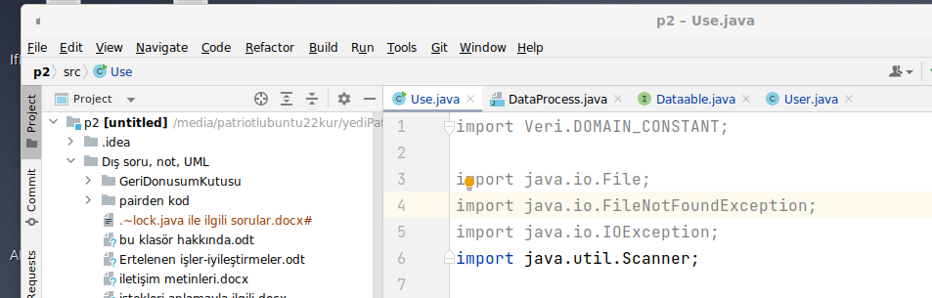

neden burası soluk-gri renk?

User.txt

de burası neden sarı

